**Universidad Tecmilenio Campus Las Torres**

**Jair Axel Martínez Carranza #2878113**

**Ética profesional y ciudadanía**

**Módulo 1**

**Actividad 2**

**22/01/2024**

**Dinorah Garza Torteya**

1. **De forma individual, en un cuadro conceptual, representa las corrientes éticas, sus ramas y descríbelas brevemente.**

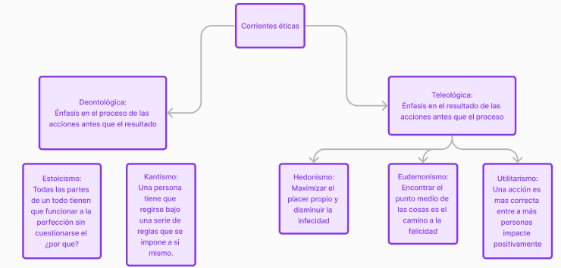

1. **Describe cuatro acciones: dos propias y dos ajenas. En una tabla, escribe:  
   a) qué pasó, b) quiénes fueron afectados, y c) en qué circunstancia ocurrió la acción.**

**U7**

| **¿Qué pasó?** | **¿Quienes fueron afectados positiva o negativamente?** | **¿En qué instancia ocurrió?** |
| --- | --- | --- |
| **Cambié mi alimentación para consumir menos calorías.** | **Me afectó positivamente, me he sentido mucho mejor últimamente.** | **Durante otoño del último año.** |
| **Mande un link de google docs para terminar una tarea fuera de tiempo.** | **Me afectó positivamente ya que tuve calificación completa.** | **Segundo semestre.** |
| **Mi compañero utilizó una página de inteligencia artificial para terminar su tarea más rápido.** | **Su calificación fue afectada positivamente.** | **El semestre pasado.** |
| **Mi amigo decidió acompañarme al gimnasio para que le diera ánimos a que terminara su rutina.** | **El fue afectado positivamente ya que ahora termina siempre sus ejercicios.** | **El semestre pasado.** |

1. **Explica por escrito dos de ellas en función a la teleología, es decir, para qué se hizo una cierta acción y las otras dos en función a la deontología, es decir, por qué se actuó de una forma, de acuerdo al cumplimiento de un deber.**

Acciones teleológicas:

Acompañar a mi amigo al gimnasio, sin pensar en una meta final, el trabajo constante y sin fallas ha mejorado su físico poco a poco.

Cambiar mi alimentación, sin preocuparme por una meta en específico, el camino de cambiar mi alimentación ha mejorado mi vida considerablemente.

Acciones deontológicas:

Mandar un link de google docs, hice lo que tenía que hacer para sacar una calificación correcta aunque no fue la manera correcta de hacerlo.

Mi compañero utilizó la inteligencia artificial, su calificación fue positiva aunque dudo que su camino de aprendizaje fuera el correcto, lo más probable es que no aprendió bien el tema.

1. **Indica por qué consideras que cada una de las acciones cae dentro de una de estas dos inclinaciones éticas.**
2. **Prepara un escrito de dos páginas con el relato de las acciones y su explicación.**

Acciones Teleológicas

Hace algún tiempo, decidí acompañar a mi amigo al gimnasio, una elección sin un fin específico en mente. Nuestra intención era mejorar su físico, y aunque no teníamos una meta definida, confiamos en el trabajo constante y sin fallas para alcanzar resultados a largo plazo. La teleología, en este caso, se centró en el proceso, en la mejora continua de su condición física a medida que perseveramos en el entrenamiento.

Empezamos ligero, con algo de cardio y alguna que otra máquina, pero gracias a su perseverancia mejoramos paso a paso, ahora es sin lugar a dudas una persona que está en una gran condición física

Asimismo, emprendí el cambio en mi alimentación, una decisión tomada sin la preocupación por una meta en particular. Reconocí que modificar mi alimentación podría mejorar mi vida en general, y sin fijarse una meta específica, me embarqué en el camino de la transformación. Aquí, la teleología aparece en el deseo de experimentar mejoras grandes en mi bienestar, sin tener una meta predefinida, confiando en que el cambio en el proceso llevaría a resultados positivos.

Reflexionando, posiblemente el plan de acción correcto era llevar una alimentación diferente, acompañado por un nutriólogo profesional que supiera exactamente lo que necesita mi cuerpo. Esto también se pudo haber adoptado en la experiencia que tuve con mi amigo en el gimnasio, lo correcto debió haber sido ser orientados por un profesional.

En conclusión yo creo que las acciones teleológicas se pueden presentar en distintos viajes hacia la mejora personal, no solo física sino también mental. Aunque los resultados pueden ser diferentes a si se toma un curso deontológico, queda claro que el compromiso continuo puede llevar a cambios significativos en nuestras vidas.

Acciones Deontológicas

En un contexto académico, me presente en la situación de presentar un trabajo en un corto tiempo. Opté de mala manera por enviar un enlace de Google Docs para cumplir con mi deber académico de obtener una calificación completa. Aunque sabía que no era la manera ética de abordar la tarea, decidí priorizar el cumplimiento de la obligación académica sobre el método apropiado. Aquí, la deontología se refleja en la importancia dada al deber académico, incluso a cambio de seguir los principios éticos convencionales.

Por otro lado, un compañero utilizó inteligencia artificial para obtener una buena calificación en una tarea. Aunque la acción se alineaba con la obligación de obtener un rendimiento académico positivo, personalmente me surgieron dudas sobre si su camino de aprendizaje fue el correcto. La deontología se hace presente al priorizar el deber académico sobre el método ético o apropiado para alcanzar ese deber. Es aquí donde se plantea la pregunta ética sobre la legitimidad de la acción y su alineación con el deber. También se tienen que tomar en cuenta distintos valores como la presión impuesta por sus familiares y profesores para alcanzar el rendimiento esperado.

En conclusión yo creo que las acciones deontológicas en la vida cotidiana pueden llegar a ser lo que mucha gente consideraría un “último recurso” para lograr a llegar a cumplir un objetivo aunque no sea la manera ética o moral.

En resumen, estos cuatro escenarios ilustran cómo nuestras acciones pueden ser moldeadas tanto por la teleología como por la deontología. Ya sea buscando mejorar continuamente a través de procesos constantes o cumpliendo con deberes académicos a pesar de utilizar métodos éticos cuestionables, nuestras elecciones éticas reflejan la complejidad en la toma de decisiones éticas en la vida diaria.

1. **Elige al menos dos personajes históricos que llamen tu atención. ¿Por qué los elegiste? ¿qué es lo que llama tu atención?**

Elegí a Mahatma Gandhi y a Martín Luther King, porque pensé en que ambos fueron líderes que buscaron un cambio, pero afrontándolos de diferentes maneras.

1. **Analiza su biografía, subraya lo relativo a su conducta y decisiones en el contexto que se llevaron a cabo.**
2. **Identifica de tus personajes elegidos:**
   1. **Aspectos que pueden relacionar de su conducta con cada corriente ética: teleológica o deontológica.**

Martin Luther King Jr: Creo que se alineaba bien con la deontología, enfatizó luchar por los derechos civiles como un principio moral y la resistencia no violenta era una obligación ética para todas las personas.

Mahatma Gandhi: Creo que Gandhi se alineaba bien con la teleología ya que siempre fue orientada a la independencia.

* 1. **Corriente ética que predominó en sus vidas; justifiquen su postura.**

Creo que MLK se alineaba de manera correcta con el Kantismo ya que él mismo mencionaba que la lucha por los derechos civiles deberían de ser principios personales.

Gandhi se alineaba con el eudemonismo, ya que él siempre fue una persona que practicaba la moderación.

* 1. **Debido a su comportamiento en la historia, ¿cómo es visto cada personaje en la actualidad?**

Ambos fueron grandes personalidades de la historia, MLK es recordado un ícono de la lucha por los derechos no solo de las personas de color, si no que de las minorias en general. Gandhi es recordado como un líder pacifista, la mayoría de la población recuerda sus grandes acciones, aunque en los últimos años también estuvo en el foco de las críticas.

**Entregable(s): Cuadro conceptual, tabla de descripción de acciones, análisis de dos personajes históricos.**